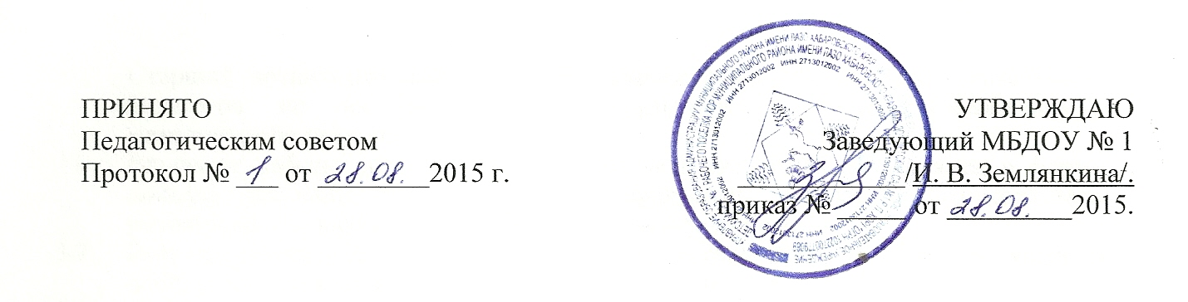
ПОЛОЖЕНИЕ о самообразовании педагогов муниципального бюджетного дошкольного образовательного учреждения детского сада № 1 рабочего поселка Хор муниципального района имени Лазо Хабаровского края

1. Общие положения
  - Настоящее Положение разработано для муниципального бюджетного дошкольного образовательного учреждения детского сада № 1 рабочего поселка Хор муниципального района имени Лазо Хабаровского края (далее ДОУ). Регулирует деятельность педагогов над темами самообразования, которая является одной из основных форм методической работы.
  - Работа педагогов над темами самообразования является обязательной.
  - При совмещении педагогом двух и более должностей тема самообразования определяется по каждому виду деятельности.
  - Срок действия данного положения не ограничен. Положение действует до принятия нового.
2. Цель и задачи
  - Целью работы над темами самообразования является систематическое повышение педагогами своего профессионального уровня.
  - Задачи:
- совершенствовать теоретические знания, педагогическое мастерство участников образовательного процесса;
- овладевать новыми формами, методами и приемами обучения и воспитания детей;
- изучать и внедрять в практику инновационный педагогический опыт, новейшие достижения педагогической, психологической и других специальных наук, новые педагогические технологии.
- развивать в ДОУ инновационные процессы.
3. Порядок работы над темой самообразования
  - Тема самообразования определяется, исходя из:
- основных направлений работы ДОУ;
- затруднений педагогов;
- специфики их индивидуальных интересов.
  - Срок работы над темой определяется индивидуально и может составлять от года до трех лет.
  - Каждый педагог должен иметь индивидуальный план работы над темой.
  - В процессе работы над темой самообразования и по ее завершении педагог представляет наработанный материал. Формы представления могут быть различны:
- выступления (отчет) на заседании педсовета;
- теоретический, методический и практический семинары; практикум; тренинг; мастер-класс; открытый просмотр НОД; доклад; реферат; статья в журнале; программа; дидактический материал; методическое пособие; научно-методическая разработка.
- Старший воспитатель ведет учет тем самообразования, курирует деятельность педагогов по их реализации, консультирует, оказывает необходимую методическую помощь.
- Результат работы по теме самообразования может быть представлен в форме: доклада; реферата; статьи в журнале; программы; дидактического материала; методического пособия; научно-методической разработки.
- Весь наработанный материал сдается в методический кабинет и является доступным для использования другими педагогами.
- Наиболее значимый опыт работы педагога может быть рекомендован к распространению на различных уровнях.

Приложение 1
К Положению о самообразовании
педагогов ДОУ

Примерный план
работы педагога над темой самообразования
1 этап. Подготовительный (выявление)
№ | Содержание работы | Сроки
1 | Определение темы по обобщению опыта работы, обоснование ее актуальности, необходимости рассмотрения | Сроки
2 | Постановка целей, задач работы | Сроки
3 | Предполагаемый результат | Сроки

2 этап. Аналитический (изучение)
№ | Содержание работы | Сроки
1 | Составление плана работы по самообразованию | Сроки

3 этап. Организационный (обобщение)
№ | Содержание работы | Сроки
1 | Теоретическая часть:  - изучение методической, педагогической, психологической и другой литературы, опыта работы коллег и т.п.;  - ознакомление с требованиями оформления теоретической части работы. | Сроки
2 | Практическая часть:  - составление конспектов занятий, деятельности и т.д., их апробация;  - изготовление пособий, атрибутов, приобретение оборудования для проведения деятельности;  - проведение открытых мероприятий;  - выступление на педагогическом совете;  - участие в работе творческих групп. | Сроки

4 этап. Завершающий (внедрение)
№ | Содержание работы
1 | Оформление опыта работы:  - систематизация теоретической части;  - систематизация практического материала;  - подборка материалов и составление «Приложения» (плана работы по самообразованию, конспектов, результатов продуктивной деятельности детей, фотоматериалов и др.) |  | Сроки

5 этап. Презентационный (распространение)
№ | Содержание работы | Сроки
1 | Отчет о проделанной работе:  - рассказ;  - организация выставки результатов продуктивной деятельности детей | Сроки
2 | Подготовка материала к публикации в печатных изданиях | Сроки
3 | Участие в педагогических конкурсах | Сроки

